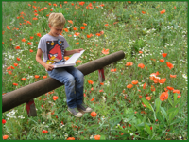 | Es gibt nichts, was es nicht gibt  und wenn man seinen Traum sehr liebt,  dann wird er in Erfüllung geh’n.  Glaub nur daran – du wirst schon sehn.
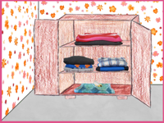 | Die kleine Motte Lotte wacht eines Tages auf und fühlt sich schlecht. Warum nur? Sie hat doch alles, was sie braucht! Nun ja, das schon, doch ihr fehlt eine Abwechslung. Sie möchte einfach mal etwas ganz Neues erleben. So verlässt sie ihren dunklen Kleiderschrank und macht sich auf um die Welt kennen zu lernen.
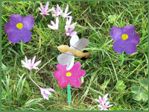 | Es dauert nicht lange, da landet sie auf einer bunten Blumenwiese. Dass es so etwas Schönes wie Blumen und Kräuter gibt, das wusste die kleine Motte noch gar nicht.
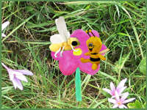 | Plötzlich landet eine Biene dicht neben ihr. Die kleine Motte ist noch nie so einem gestreiften, laut brummenden Tier begegnet.  Lotte: „Nanu, wen haben wir denn hier?  Was bist du denn für ein Tier?“  Biene: „Ich bin die Biene Gesine.“  Lotte: „Und was machst du hier?“
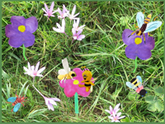 | Biene: „Ich nehm hier vorsichtig die Pollen weg.  Die flieg ich zu unserem Häuschen hin  und bring sie unserer Königin.  So, jetzt muss ich aber weiterfliegen!“  Lotte: „Ja, natürlich, ich will dich nicht aufhalten.“
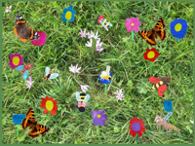 | Glücklich schaut die kleine Motte ihr nach.  Lotte: „Das fängt ja fantastisch an!“  Dann erhebt sie sich von der Wiese und lässt sich von dem Wind bis nach Rom forttragen.
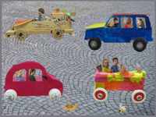 | Dort trifft sie - mitten im Durcheinander der Autos und Menschen – auf die kleine Schnecke Chanel.  Lotte: „Komm mit mir auf die Reise.  Wir sehen viel und lernen was,  und zusammen macht's ja auch mehr Spaß!“  Chanel: „Aber du kannst fliegen und bist schnell.  Ich bin eher ein langsamer Gesell.“  Lotte: „Ach, was macht das schon -  einfach jeder nach seiner Façon!“
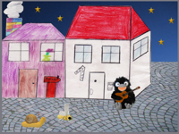 | An einer Straßenecke begegnen sie der Krähe Kalita mit ihrer Gitarre. Sie summt vor sich hin und ihre Flügel greifen Akkorde auf dem Griffbrett oder schlagen im Rhythmus auf die Gitarre.  Krähe: „Ich bin Kalita. Und wer seid ihr?“  Lotte: „Ich bin Lotte, und das ist meine Freundin Chanel. Wir bereisen zusammen die Welt. Wir wollen Neues kennen lernen und Abenteuer erleben!“  Chanel: „Davon träumen wir jedenfalls! Vielleicht klappt es ja.“
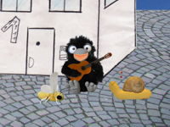 | Krähe: „Jetzt lass dir mal etwas gesagt sein, du kleine Süße. Wenn diese Reise euer Traum ist, wird sie gelingen! Ohne Wenn und Aber und Vielleicht und Irgendwann. Glaub mir!“
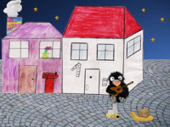 | Lotte: „Ich habe einen Plan. Du hast es doch gehört: Das Leben ist jetzt. Daher reisen wir heute noch weiter, meine Liebe. Auf geht's!“
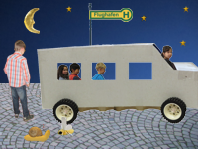 | Die beiden Abenteurerinnen verabschieden sich von Kalita und machen sich auf den Weg zur nächsten Bushaltstelle.  Chanel: „Wie soll ich denn so schnell in den Bus rein kommen?“  Lotte: „Mit diesem Menschen-Taxi hier wird‘s schon gehen. Du brauchst nur ein Stück an seinem Hosenbein hochzukriechen.“  Gesagt – getan!
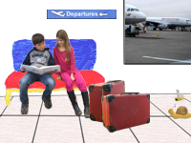 | Am Flughafen angekommen meint Lotte:  „Komm, lass uns verstecken,  in Koffern oder Decken,  ich sage dir und das ist wahr,  wir fliegen nach Amerika!“
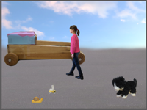 | Mit einem schlauen Lotte-Plan schaffen sie es in ein Flugzeug nach Amerika. Dort angekommen, treffen sie die Katze Tipsi.  Katze: „Wo soll es denn hingehen?“  Lotte: „Na, nach Amerika halt!“  Katze: „Amerika – meine Lieben, das ist riesig! Wisst ihr, manchmal ist es besser, ein ungefähres Ziel zu haben. Ihr begleitet mich ein Stückchen im Auto. Irgendwo, wo es gut passt, da steigt ihr aus. Von dort schlagt ihr euch weiter durch.“
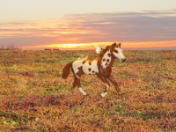 | Im Monument Valley, einer großen, weiten Ebene mit hohen Felsen, begegnet den beiden Freundinnen Gerd, das Wildpferd. Ein Glück, denn auf seinem Rücken kommen sie bequem voran. Im Galopp reiten sie dem Sonnenuntergang entgegen.
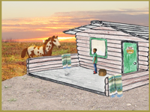 | Nach einer Weile hält Gerd bei einer Farm an.  Ben: „Hallo Gerd! Das ist aber schön, dass du mich besuchen kommst.“  Gerd: „Schau mal, wen ich dir mitgebracht habe. Das sind Lotte und Chanel aus Europa!“  Lotte: „Was für schöne Stoffe! Wo kommen die denn her?“  Ben: „Die hat meine Mutter gewebt! Das hat sie von ihrer Urgroßmutter gelernt. Die war die beste Weberin ihres Stammes. Ich bin ein Indianerkind.“
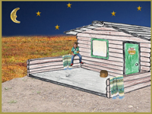 | Bis tief in die Nacht sitzen sie auf der Veranda. Die Freundinnen erzählen von ihrer Reise und Ben kennt viele Märchen aus der alten Indianerzeit.  In der Morgendämmerung legen sie sich schlafen. Ben verspricht, ihnen bei ihrer Weiterreise zu helfen.
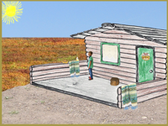 | Als die Sonne bereits hoch am Himmel steht, erwachen Lotte und Chanel.  Ben: „Ich hoffe, ihr habt gut geschlafen und seid bereit für eure Weiterreise. Ich habe schon alles geplant! Wir fahren zur Küste! Unser Nachbar Howie wird euch dort helfen, auf ein Schiff zu kommen.“
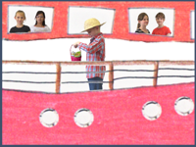 | Howie: „So ihr Zwerge, dann wünsch' ich mal eine gute Reise! Falls ihr Hunger habt: die Vorräte findet ihr im Keller. Ein wahres Schlaraffenland.“
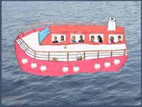 | Die beiden Freundinnen müssen nicht lange warten, da hupt der Kapitän drei Mal ganz laut und kündigt somit die Abfahrt an.  Lotte: „Ich habe mottenmäßigen Hunger! Lass uns die Speisekammer inspizieren.“
Gesagt, getan. Die beiden bahnen sich ihren Weg in das Schlaraffenland im Bauch des Ozeanriesen.
Chanel: „Schau dir den Salatberg an. Der ist ja höher als der Mount Everest!“
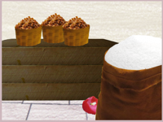 | Lotte schaut sich um. Da entdeckt sie einen Sack Zucker, von dem sie eifrig kostet. Wenig später rollt sie sich satt und zufrieden zusammen und schläft ein.
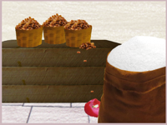 | Plötzlich wird sie unsanft geweckt. Eine dicke Rosine hat sie hart getroffen. Lotte reibt ihren kleinen Kopf. Sie schaut sich nach ihrer Freundin um, kann sie jedoch nirgendwo entdecken. Dafür dreht sich alles um sie herum, schwankt auf und nieder, hin und her. Ein starker Sturm hat sich auf dem Meer zusammengebraut und spielt mit dem großen Schiff.
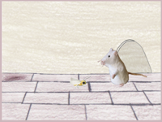 | Maus: „Hallo, ich bin Klaus!  Willkommen in meinem Haus.  Ruh' dich erst mal aus.“  Lotte: „Bin schon ganz müd' und kann nicht mehr.  Aber trotzdem, lieber Klaus,  muss ich jetzt noch einmal raus.  Da irrt irgendwo meine Freundin umher.“
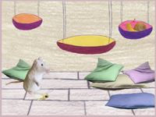 | Klaus: „Du bist eine Freundin, auf die man sich verlassen kann.  Chanel geht es gut. Sie wartet nebenan!“  Klaus führt die Motte in einen Raum, dessen einzige Einrichtung aus ein paar Hängematten besteht und vielen weichen Kissen.  Klaus: „Mein Sturmraum! Wenn man auf einem Schiff leben will, ist so etwas unglaublich wichtig.“
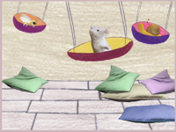 | Lotte und Chanel verbringen die beiden nächsten Tage bei Klaus. Draußen tobt, scheinbar unermüdlich, der Sturm. Sie schaukeln hin und her, erzählen sich Witze und Geschichten und singen ein Piratenlied.
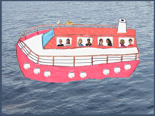 | In der Nacht darauf legte sich der Sturm. Zeit für die beiden Abenteuerinnen, ihre Reise fortzusetzen. Als die beiden Freundinnen an Deck treten, hat es den Anschein, als kämen sie in eine neue Welt.  Lotte: „Ein herrlicher Tag! Wie gemacht zum Piratieren! Lass uns nach einem Schiff oder einer Insel Ausschau halten!“
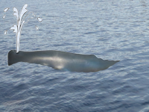 | Lotte: „Da, eine Insel! Nein, doch nicht! Oder doch? Warte, eben war sie noch da - hier, eine Fontäne!“  Chanel: „Wie soll ich bitte da hinkommen? Schwimmen?“  Lotte: „Lass das mal meine Sorge sein!“
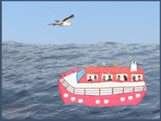 | Lotte: „Hallo Möwe! Kannst du mir helfen? Meine Freundin Chanel und ich, wir würden gerne auf diese schwarze Insel dort, aber meine Freundin ist eine Schnecke und kann nicht fliegen. Könntest du sie vorsichtig in den Schnabel nehmen und dort absetzen?“
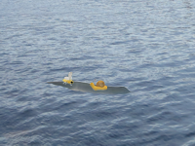 | Nach einem aufregenden Flug wird die kleine Schnecke sanft abgesetzt und Lotte landet lachend neben ihr. Da macht es plötzlich einen Ruck und ihre Insel gerät in Bewegung.  Lotte: „Halt! Nicht untertauchen! Meine Freundin kann nicht schwimmen!“  Wal: „Ich bin ein Wal und heiße Karl. Wie lange gedenken die Damen auf meinem Rücken zu bleiben?“
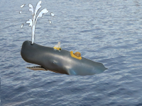 | Karl stößt er eine beachtliche Menge Luft durch sein Atemloch auf dem Kopf.  Wal: „Wir sind auf dem Heimweg. Nordwärts. Das ist eine lange Reise. Aber wir Wale singen viel, da vergeht die Zeit recht schnell.“  Chanel: „Du singst?“  Wal: „Ja, sehr gerne sogar. Wollt ihr es hören?“  Chanel: „Au ja gerne! Aber dafür müssen wir unter Wasser, oder?“  Wal: „Das stimmt! Aber das kriegen wir hin. Ich habe eine Idee!“
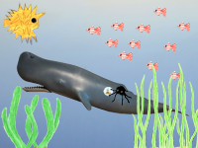 | Karl setzt die Freundinnen in eine große Luftblase, die Piet, der Parasit, zwischen sich und den Wal klemmt. Nun sind die beiden sicher und das U-Boot kann starten.  Chanel: „Hier unten ist es ja ganz bunt und lebhaft! Ich dachte immer, unter der Wasseroberfläche ist es dunkel und kalt.“
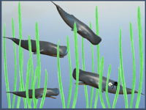 | Wal: „Schaut mal, da sind meine Freunde! Hört ihr sie singen?“  Lotte und Chanel bekommen eine Gänsehaut. Überwältigt lauschen sie den Gesängen. Chanel ist so entzückt von der neuen Welt, dass sie überhaupt nicht mehr an Land möchte.  Chanel: „Nimm uns doch mit auf deine Reise!  Dort nach Norden, wo ihr seid Zuhaus.  Ich verspreche, dort steigen wir auch aus!“
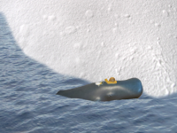 | Erst am Nordpol tauchen Lotte und Chanel mit Karl wieder auf. Ohoho, ist das kalt! Der kleinen Motte frieren erst einmal die Flügel fest.
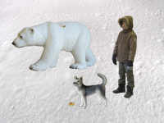 | Ein Glück kommt die Eisbärin Pea des Weges und nimmt sie in ihr warmes Fell. Doch als sie losrennt, kann sich die kleine Schnecke nicht mehr halten und fällt – o Schreck – kopfüber in den eisigen Schnee. Fast wäre sie erfroren. Doch Pea holt Namuk mit ihrem Schlittenhund Lulu zu Hilfe. Der erschnüffelt Chanel in letzter Sekunde mit seiner feinen Nase.
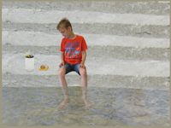 | Wären unsere Reisenden nicht der Meerjungfrau Sena begegnet, wären sie sicher bis heute am Nordpol geblieben. Doch so sind Lotte und Chanel nach Indien gelangt.  Dort begegnen sie dem Straßenjunge Bilsan. Er zeigt ihnen die Stadt.
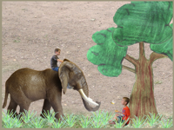 | Bei einer Pause unter einem Baum lernen sie Okavango kennen.  Vivek: „Wir sind auf dem Weg zur Elefantenschule. Dort werden junge Elefanten ausgebildet, um im Wald zu helfen. Okavango und ich zeigen ihnen, wie das geht. Wollt ihr mitkommen?“
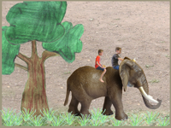 | Mit einer Fußbewegung bringt Vivek Okavango dazu, mit den Vorderbeinen in die Knie zu gehen, so dass Bilsan mit Chanel aufsteigen kann. Lotte hat bereits auf dem Elefantenkopf ihren Platz gefunden. Bilsan strahlt über das ganze Gesicht. Schon immer hat er davon geträumt, auf einem Elefanten reiten zu dürfen, und nun geht dieser Traum in Erfüllung.
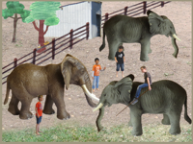 | Bald schon erreichen sie die Elefantenschule. Vivek zeigt den jungen Mahuts, wie sie die Elefanten mit Fußbewegungen und dem Stock leiten können. Bilsan schaut aufmerksam zu. Mahut muss ein wunderbarer Beruf sein! Den ganzen Tag mit Elefanten zusammen!
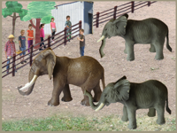 | Eine Reisegruppe aus Amerika ist angekommen. Zwischen den Reisenden entdecken Lotte und Chanel Howie, der sie auf das Schiff geschmuggelt hat.  Chanel: „Hallo! Erinnerst du dich noch an uns?“  Howie: „Ja! Verzeiht, wenn ich das sage, aber ich habe nicht damit gerechnet, dass ihr die Schiffsreise so gut übersteht!“  Lotte: „Tja, wenn man klein ist, wird man oft unterschätzt. Das ist manchmal auch von Vorteil.“
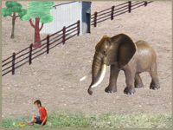 | Am nächsten Morgen weckt Bilsan seine Freundinnen.  Bilsan: „Wacht auf! Ihr werdet nicht glauben, was passiert ist! Vivek hat mir angeboten, hier zu bleiben und eine Mahut-Ausbildung zu machen. Ich muss wieder los. Ich fange gleich heute mit der Ausbildung an.“  Chanel: „Oh Bilsan, das ist ja eine fabelhafte Neuigkeit!“
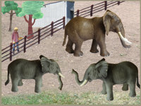 | Am Nachmittag steht Howie am Gatter.  Howie: „Ich bin hier um euch etwas zu fragen. Wollt ihr mich in die Sahara begleiten?“  Lotte und Chanel verabschieden sich mit einem selbst gedichteten Indienlied von diesem herrlichen Land.
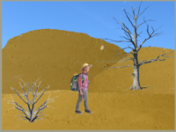 | Mit Howie zu reisen ist wunderbar. Nach einigen Wochen erreichen sie eine alte Karawanenstadt am Rande eines Gebirges.
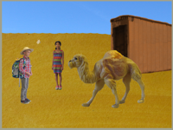 | Dromedar: „Hallo, ich bin Bazar,  das Dromedar.  Meine beste Freundin ist diese junge Dame.  Muna ist ihr Name.“  Muna: „Ich kehre morgen zu meiner Familie zurück. Wir sind Tuareg. Wieso kommt ihr nicht mit mir?“  Lotte: „Sehr gerne!“
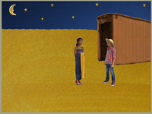 | Am nächsten Morgen, als es noch dunkel ist, kommt Muna gut gelaunt in den Unterstand.  Muna: „Hier! Zieh das an! Das ist unsere traditionelle Kleidung.“
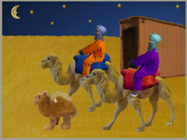 | Nachdem das Gepäck gut auf den Dromedaren verschnürt ist, macht sich die kleine Karawane auf den Weg.
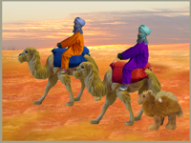 | Langsam wird es Abend, und die Sonne lässt den Sand in allen erdenklichen Rottönen leuchten. Wie ein glühendes Meer schaut er nun aus.  Lotte: „Wunderschön!“
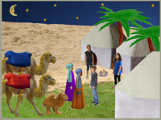 | Mit einem Schlag ist es dunkel. Da erreichen sie auch schon eine Oase. Vor großen Zelten brennt ein Feuer. Muna steigt ab und begrüßt alle höflich. Dann stellt sie ihre neuen Freunde vor.  Hassau: „Kommt, setzt euch und kostet von dem Tee!“
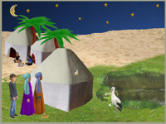 | Muna: „Schaut mal, ein Storch!“  Ein Storch in der Wüste? Dieser Angelegenheit will Lotte natürlich sofort auf den Grund gehen.
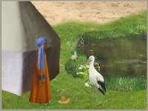 | Lotte: „Sag du liebes Storchentier, sag mir doch,  was du mitten in der Wüste machst!“  Storch: „Ich verbringe wie jedes Jahr  den Winter hier in Afrika!  Ja, aber jetzt werden die Flügel gepflegt,  damit der Wind mich schnell in die Heimat trägt.“  Muna: „Bleib doch ein wenig bei uns! Heute Abend gibt es ein Fest. Nicht weit von hier wird Hochzeit gefeiert.“  Storch: „Na gut! Eine Nacht bleibe ich gerne.“
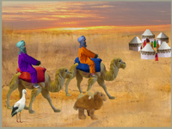 | Bei Sonnenuntergang machen sie sich als kleine Karawane auf den Weg. Schon bald nähern sie sich dem Festplatz. Von weitem leuchten die bunt geschmückten Zelte, und man hört das Stimmengewirr und die Trommeln.
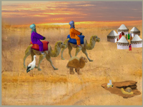 | Lotte und Chanel setzen sich auf einem kleinen Stein, und spüren die Musik in ihrer Bauchgegend.  Lotte: „Vermisst du manchmal deinen Gemüsegarten?“  Chanel: „Nein, im Moment nicht. Vielleicht kommt das ja noch. Aber du vermisst dein Zuhause, stimmt's?“  Lotte: „Ja, irgendwie schon. Seit ich Schorschi getroffen habe, denke ich viel an die Freunde im Schrank, an Gesine, die Blumenwiese, und... Na ja. Wahrscheinlich gehört Heimweh auch zum Reisen.“
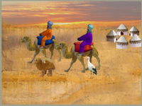 | Das Fest ist in vollem Gange. Bis zum Morgengrauen wird getanzt, gelacht, gegessen. Erst bei Sonnenaufgang verabschiedet sich die kleine Gruppe und tritt den Heimweg an.
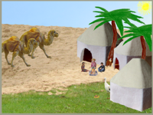 | Im Zelt angekommen, fallen sie in einen tiefen und erholsamen Schlaf.  Die Mittagssonne erstrahlt bereits, als Hassau alle weckt. Als sie kurze Zeit später alle beim Tee sitzen, räuspert sich Howie:  „Ich muss euch etwas sagen. Gestern Abend habe ich Sala kennen gelernt. Sie hat mich zu sich eingeladen und dieser Einladung würde ich gerne folgen.“
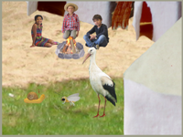 | Lotte: „Ich muss euch jetzt auch etwas sagen. Ich habe beschlossen, heute mit Schorschi zurückzufliegen. Wir haben so viele Abenteuer erlebt. Darüber will ich gerne mal in Ruhe nachdenken. Kommst du mit, Chanel? Bitte!“  Chanel: „Nein, ich denke, ich bleibe hier.“
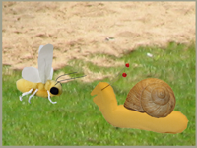 | Lotte: „Bist du mir böse?“  Chanel: „Ganz und gar nicht, meine liebe Lotte. Ich bin glücklich, deine Freundin zu sein. Mit dir habe ich die Welt entdeckt und erfahren, wie viel in mir steckt. Ich bin mir sicher, dass wir uns bald wieder sehen!“  Lotte: „Oh, das ist gewiss! So lange halte ich es doch gar nicht ohne dich aus! Ich möchte schon im Herbst mit Schorschi wiederkommen!“  Chanel: „Ich werde hier bei Muna und Bazar auf dich warten.“  Lotte: „Ich wünsche dir eine schöne Zeit in deinem neuen Sand-Zuhause.“  Chanel: „Bis bald Lotte! Bis sehr bald!“
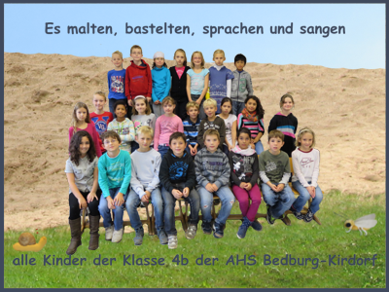 |  | 